Documento: Minuta # 1 | 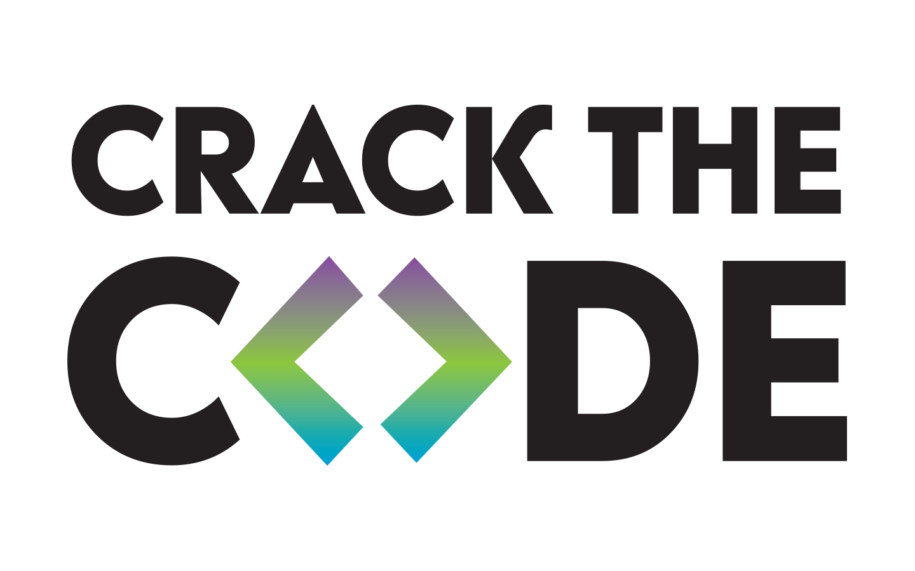
Nombre del equipo: Crack the Code | Última modificación: 1 de Abril de 2022
Elaborado por:Juan Pérez Alvarado
Revisado por:
Versión: 2.0 | Página 1 de 1
Minuta # 1

Tema: | Casos de Uso
Asistentes: | Erick Salas, Ariel Gutierrez, Diana Castro, James Chavarria, Juan Pérez
Fecha: | 1 de Abril de 2022
Hora de Inicio: | 9:30 am
Hora de Fin: | 12:00 pm
Lugar: | Teams Meeting

Detalle de sanciones

1.- Asuntos Tratados

- Uso de la herramienta de Github
- Division de los casos de uso
- Separacion de Requerimientos de Accion y Requerimientos de Informacion

2.- Acuerdos Tomados
División de los casos de uso

3.- Firmas de los Asistentes

Erick Salas
Ariel Gutierrez
Diana Castro
James Chavarria
Juan Pérez

